CHƯƠNG TRÌNH XUÂN BIÊN GIỚI - TẾT YÊU THƯƠNG NĂM 2025

TẠI TRƯỜNG TRUNG HỌC CƠ SỞ TÂN HỘ CƠ

Công tác chăm lo cho thiếu nhi là nhiệm vụ trọng tâm, xuyên suốt, nhận được nhiều sự quan tâm của xã hội. Hôm nay vào lúc 7 giờ 55 phút ngày 19 tháng 01 năm 2025 trong khuôn khổ chiến dịch tình nguyện Xuân Tình Nguyện và Chương trình thực tế, học tập Tuyên giáo năm 2025, CLB Tuyên giáo - Trường ĐH KHXH & NV phối hợp cùng Đội hình Xuân Tình Nguyện Đoàn khối Cán bộ trẻ, Đội hình Xuân Tình Nguyện Khoa du lịch Trường ĐH KHXH & NV và Đội hình Xuân Tình Nguyện Đoàn khối Cán bộ - Giảng viên Trường ĐH Quốc tế, ĐHQG - HCM tổ chức ngày hội Xuân Biên giới 2025 với các sân chơi, hoạt động trang bị kỹ năng và trao tặng các công trình thúc đẩy cơ hội học tập cho thiếu nhi tại xã Tân Hộ Cơ, huyện Tân Hồng, tỉnh Đồng Tháp

Tham dự Ngày hội Xuân Biên giới hôm nay về phía lãnh đạo gồm Bà Đào Ngọc Bích - Phó Chủ Tịch UBND huyện Tân Hồng; Bà Nguyễn Thị Thành Phú- Phó Bí Thư Đảng ủy, Chủ tịch hội đồng nhân dân xã; Ông Nguyễn Văn Lá - Đảng ủy viên, Phó Chủ tịch UBND xã; Đồng chí Thượng tá Phùng Đắc Trọng- Chính trị viên đồn cửa khẩu quốc tế Dinh Bà; Ông Kiều Hoàng Vũ phụ trách xe lưu động thư viện tỉnh Đồng Tháp. Về phía nhà trường Cô Ngô Trần Bảo Thy - Bí thư chi bộ - Hiệu trưởng nhà trường và cùng thầy, cô và học sinh của trường Tiểu học và trung học Cơ sở Tân Hộ Cơ

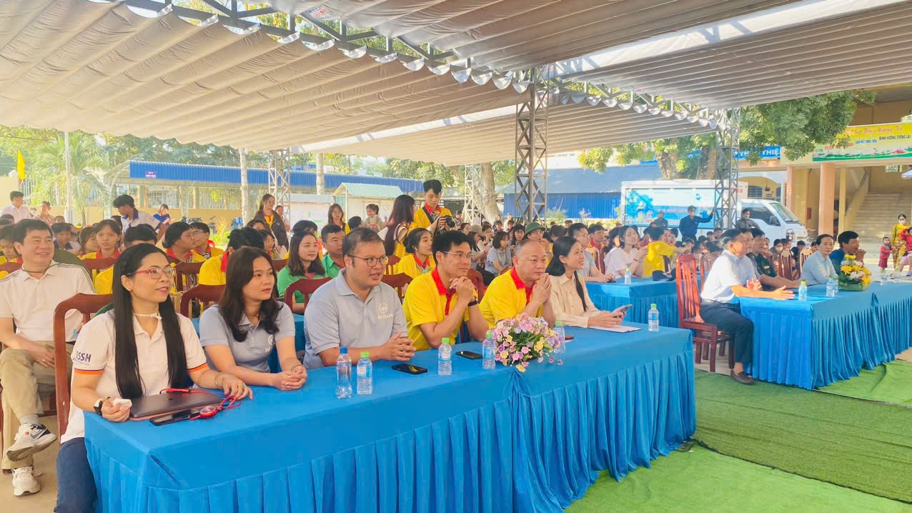

# *Hình ảnh các ban nghành đoàn thể, giáo viên , học sinh*

Trân trọng cảm ơn những chia sẻ rất tình cảm và ý nghĩa của TS. Phan Thanh Định. Nhằm khích lệ, động viên các em vượt lên nghịch cảnh phấn đấu trong học tập; Ban tổ chức đã trao tặng 30 phần học bổng đến các em có hoàn cảnh khó khăn tại Trường Tiểu học Tân Hộ Cơ và Trường Trung học cơ sở Tân Hộ Cơ mỗi suất có giá trị là 1.000.000 đồng

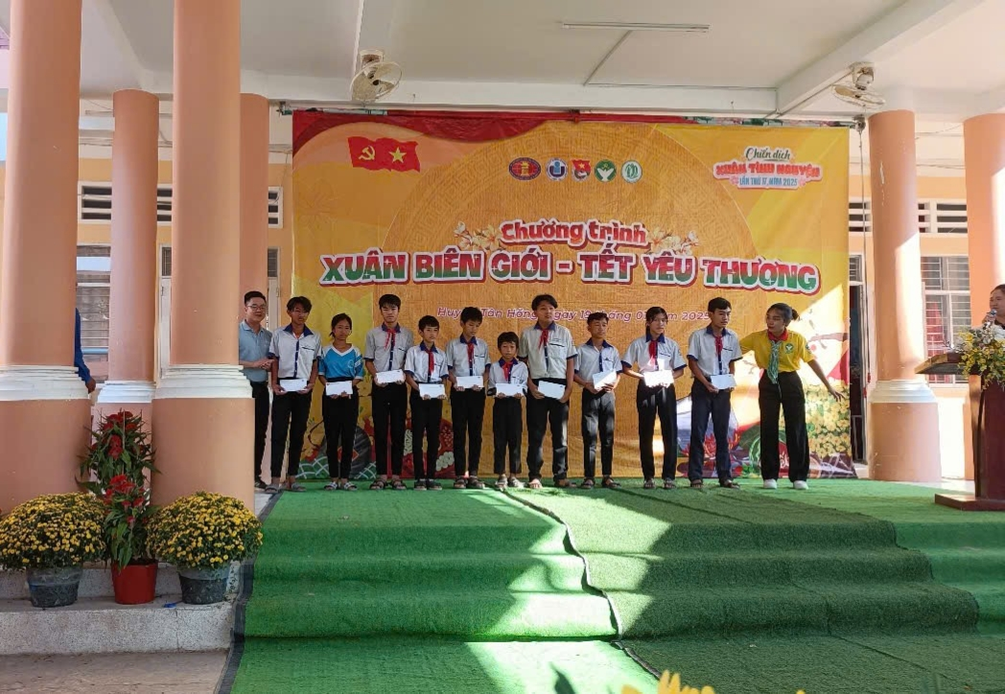

*Hình ảnh học sinh lên nhận quà*

Tiếp theo chương trình thì Đoàn cũng trao tặng 02 công trình “ Tủ sách yêu thương” với 623 nhan đề sách, tổng giá trị hơn 33 triệu đồng

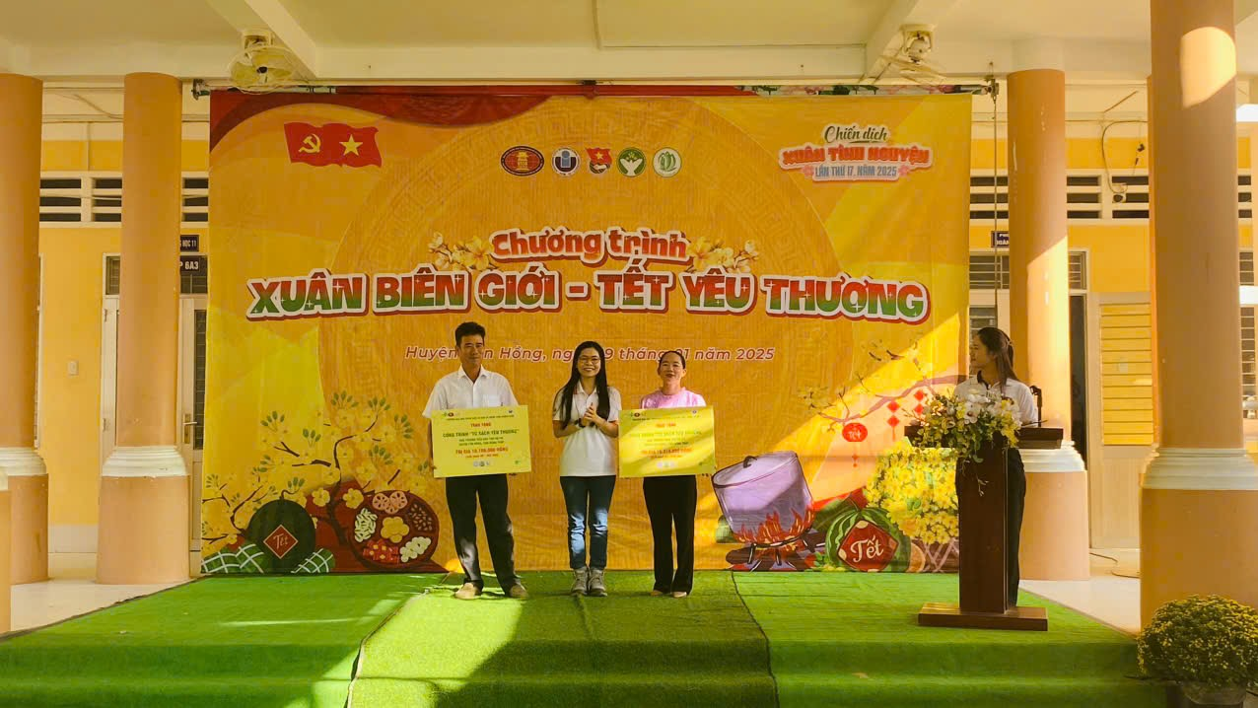

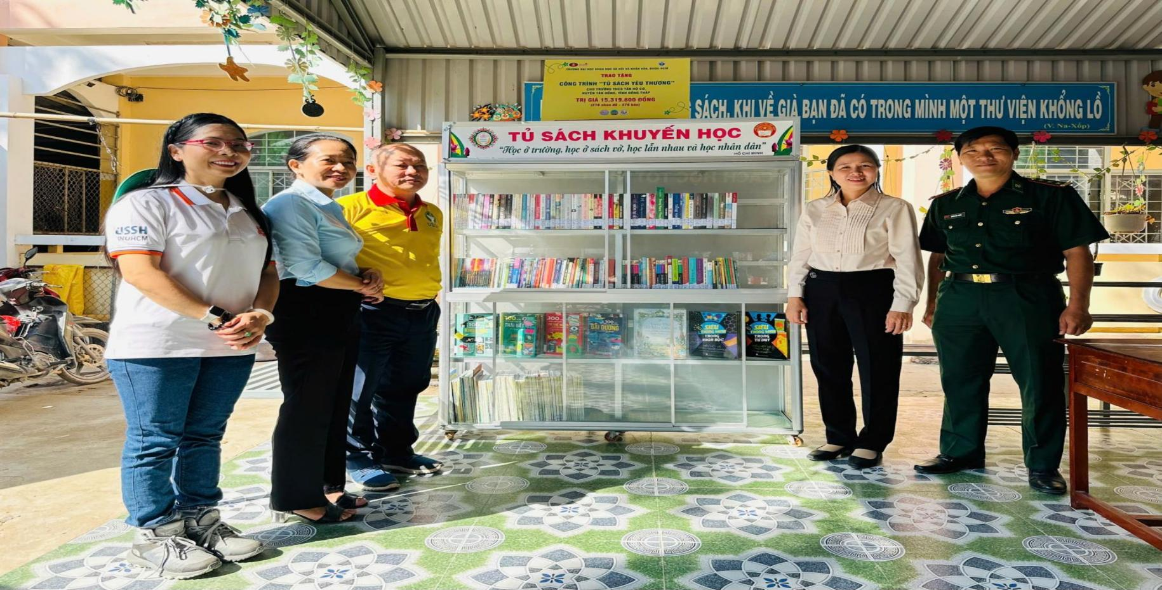

*Hình ảnh nhận sách*

Tiếp nối chương trình, Đội hình Xuân Tình Nguyện khoa Du lịch cũng gửi tặng Trường Trung học cơ sở Tân Hộ Cơ 01 máy lọc nước với dung tích 20 lít, tổng giá trị là 7 triệu đồng

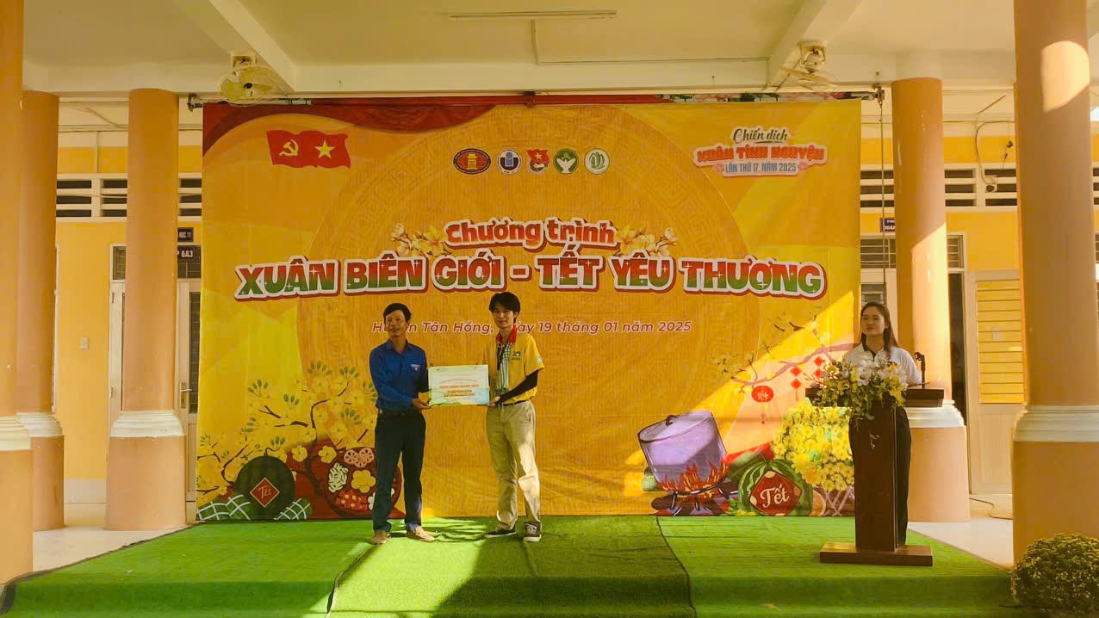

*Hình ảnh Thầy Hiếu - Bí thư Chi Đoàn của trường nhận máy lọc nước*

Và trong không khí rộn ràng, đong đầy tình cảm và sự gắn bó giữa các đơn vị, Bà Đào Ngọc Bích - Phó Chủ Tịch UBND huyện Tân Hồng sẽ có phát biểu chia sẽ với Quý Thầy, Cô và các em học sinh

Trao thư cảm ơn cho các đơn vị trong Đoàn gồm 06 thư (TS. Phan Thanh Định - do Bà Đào Ngọc Bích - Phó Chủ Tịch UBND huyện Tân Hồng lên trao gồm 06 thư cảm ơn.

1/ TS. Phan Thanh Định - phó Bí thư Đảng ủy, Phó Hiệu trưởng Trường ĐH KHXH & NV

2/ Đại diện ban chủ nhiệm Câu lạc bộ Tuyên giáo thuộc Đảng ủy Trường ĐH KHXH & NV , ĐHQG - HCM

3/ Đại diện ban chỉ huy đội hình Xuân Tình Nguyện Đoàn khối cán bộ trẻ Trường ĐH KHXH & NV , ĐHQG - HCM

4/ Đại diện ban chỉ huy đội hình Xuân Tình Nguyện Khoa du lịch Trường ĐH KHXH & NV , ĐHQG - HCM

5/ Đại diện ban chỉ huy đội hình Xuân Tình nguyện Đoàn khối cán bộ - Giảng viên Trường ĐH KHXH & NV , ĐHQG - HCM

6/ Đại diện Chương trình “Tự hào cờ Tổ Quốc” do Báo người lao động tổ chức

Và khoảnh khắc vừa rồi cũng đã chính thức khai mạc Ngày hội Xuân Biên giới 2025, và các đoàn thể và học sinh lên chụp ảnh lưu niệm trước một sự kiện ý nghĩa như hôm nay.

Tiếp theo là phần sân chơi giao lưu Tiếng Anh

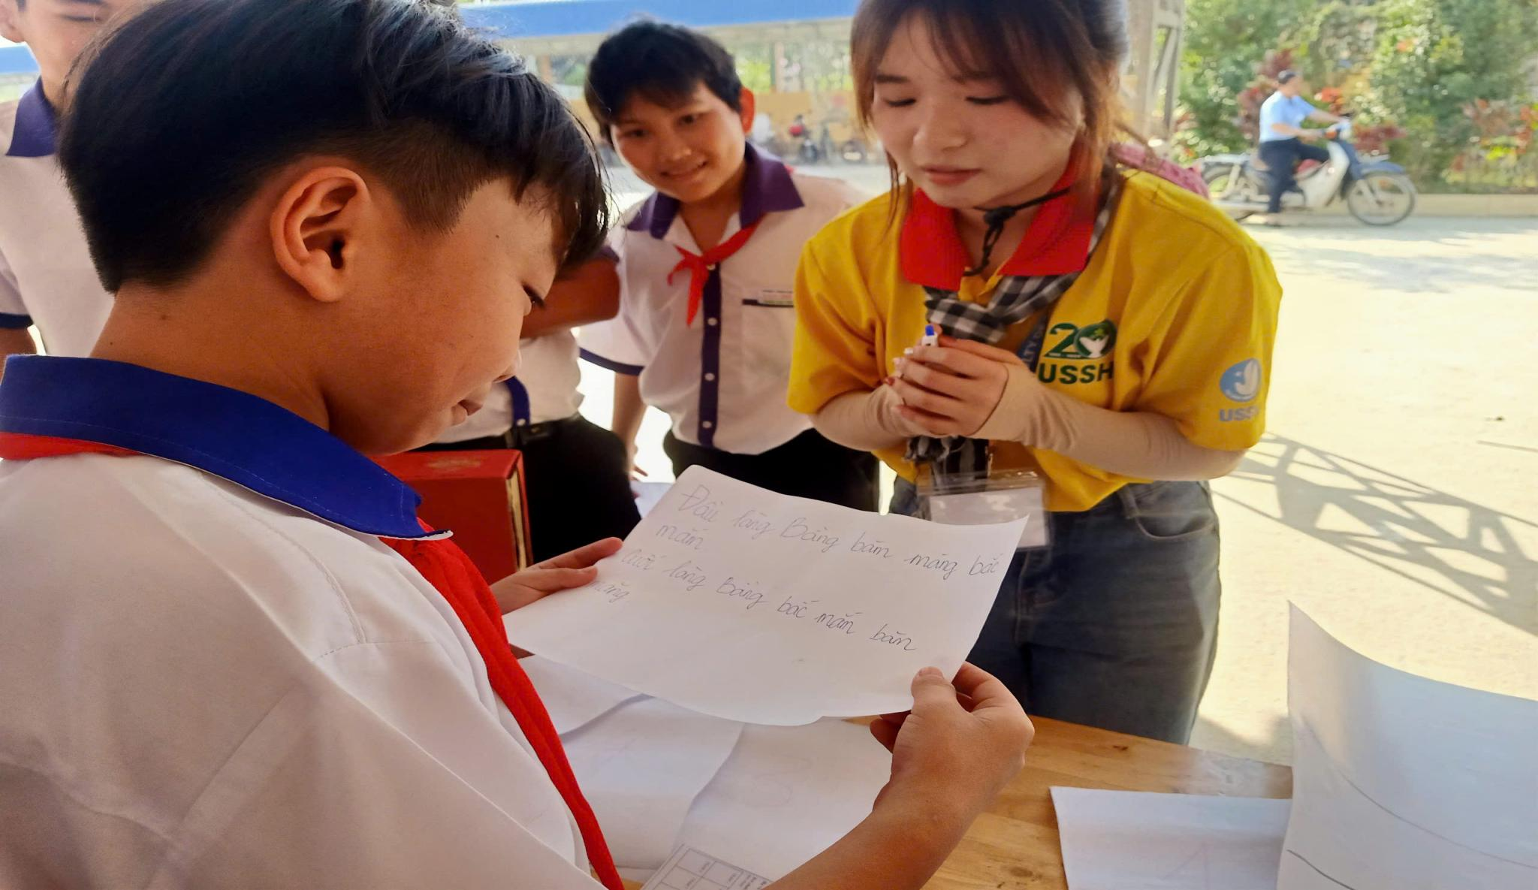

Xe lưu động và hướng dẫn đọc có trao quà

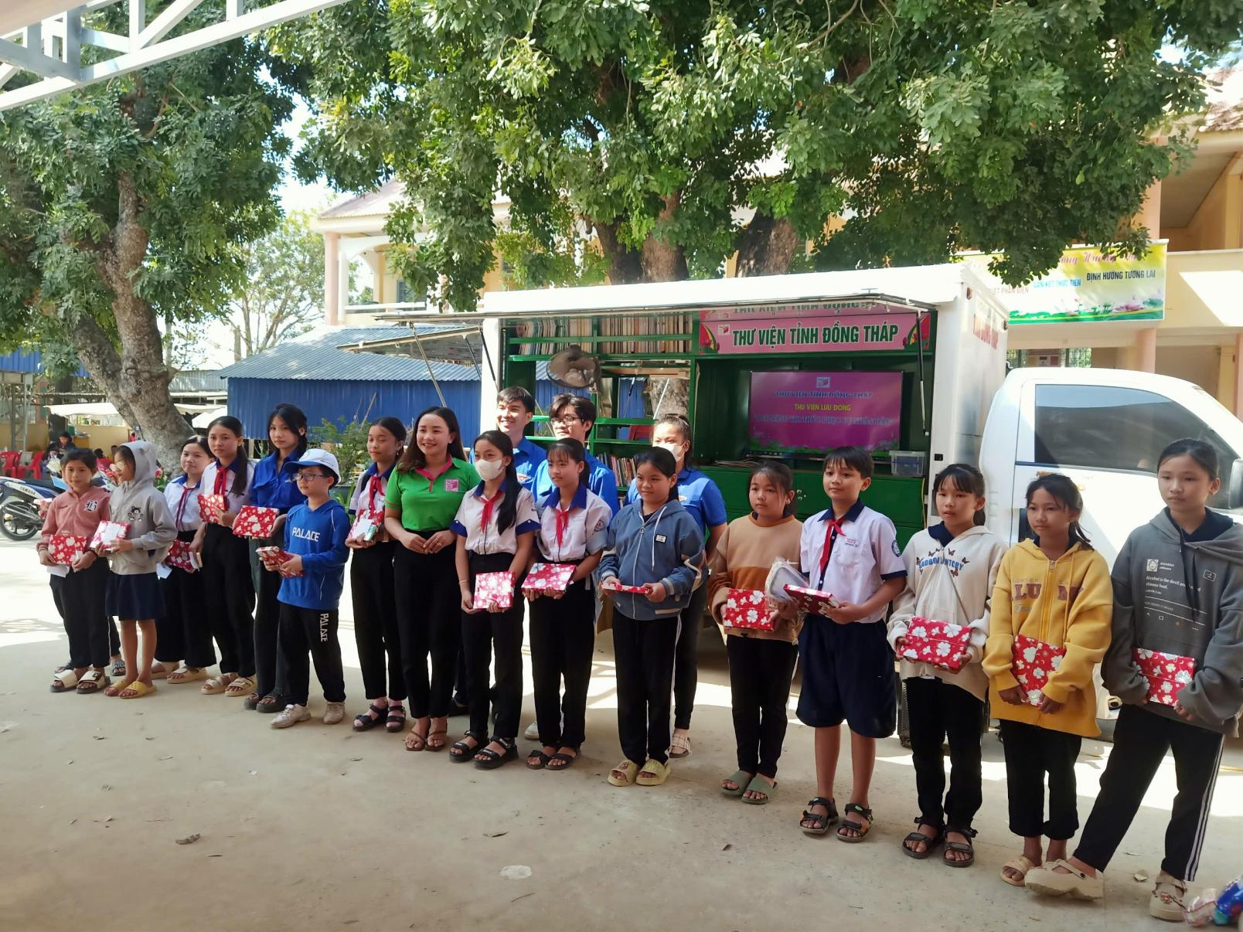

Tập huấn ứng dụng công nghệ trí tuệ nhân tạo AI và an toàn trên không gian mạng cho học trung học cơ sở Tân hộ Cơ

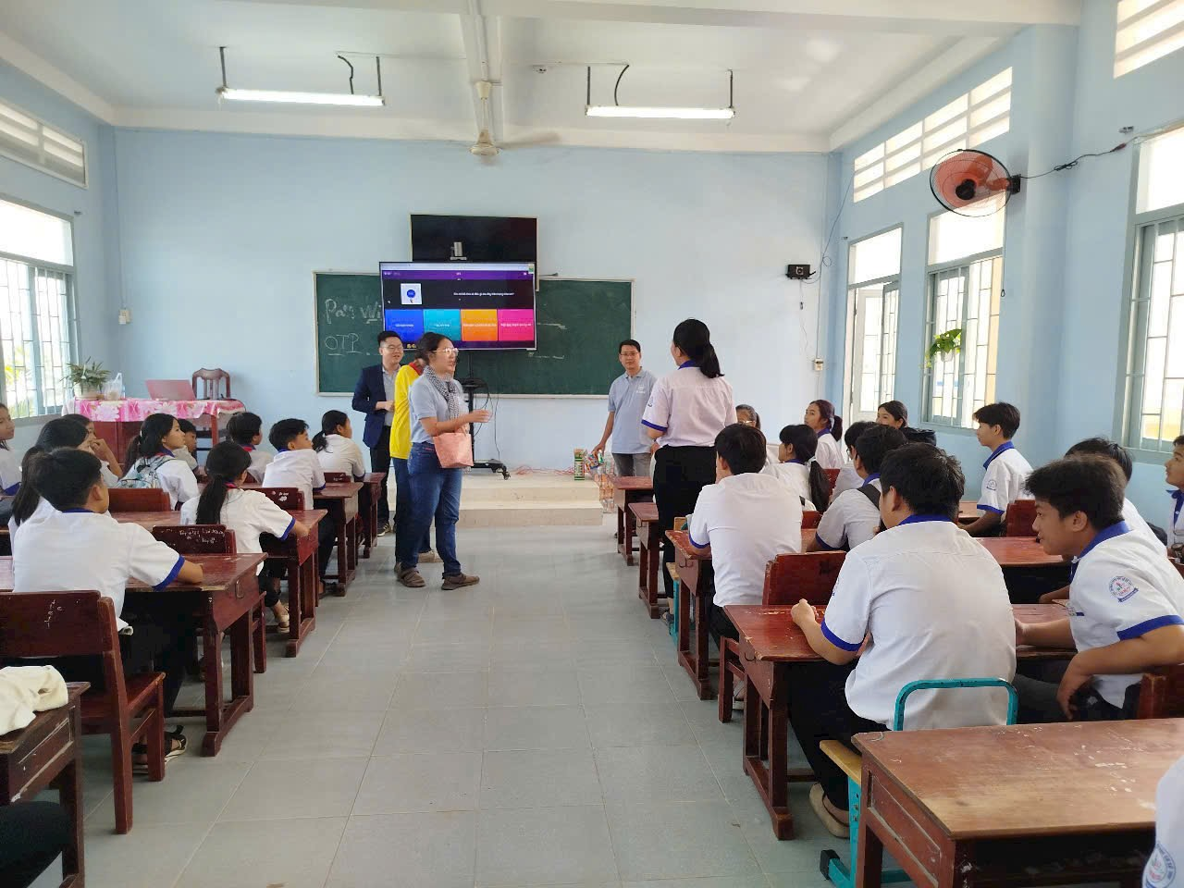

Qua buổi tổ chức ngày hội Xuân Biên giới 2025 với các sân chơi, hoạt động trang bị kỹ năng và trao tặng các công trình thúc đẩy cơ hội học tập cho thiếu nhi tại xã Tân Hộ Cơ, huyện Tân Hồng, tỉnh Đồng Tháp thật là ý nghĩa./.

# ***Nguồn Tổ KHTN - Công nghệ - Thư Viện***

# **Nguyễn Thanh Thúy**